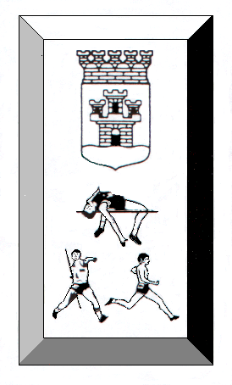

KLASSER OCH GRENAR:

M35-M85: 60 m häck, 60 m, längd, höjd, kula
K35-K85: 60 m häck, 60 m, längd, höjd, kula

Anmälan med namn, födelseår och klass ska sändas till:
Stefan Carlsson, Torggränd 1, 553 20 JÖNKÖPING eller mail
hik.friidrott@tele2.se.
Anmälan till Stefan senast den 15/1-07. Tidsprogram läggs ut på Smålands FIF:s hemsida.

Anmälningsavgiften 50:-/gren och deltagare. Efteranmälningar mot dubbel avgift.
Faktura på startavgiften kommer att skickas ut samtidigt som resultatlistan.

VÄLKOMNA!
JÖNKÖPINGS FRIIDROTTSKRETS

